Preguntas Digitalización de video

- En la norma ITU-R 601 las señales muestreadas son:
  - Y
  - R, G y B
  - Y, R-Y y B-Y
  - La señal de video compuesto
  - Y, R-Y, B-Y o R, G y B
- En la norma ITU-R 601 se muestrea con:
  - 6 bits
  - 8 bits
  - 10 bits
  - 12 bits
  - 6 u 8 bits
  - 8 o 10 bits
  - 10 o 12 bits
- Las señales muestreadas P_{B} y P_{R} son:
  - Menores a B-Y y R-Y
  - Iguales a B-Y y R-Y
  - Mayores a B-Y y R-Y
  - Ninguna de las anteriores
- Escribir las tres condiciones que debe cumplir la frecuencia de muestreo seleccionada para la luminancia en ITU-R 601.
- En ITU-R 601 la señal de luminancia se muestrea a:
  - 2.25 MHz
  - 6.75 MHz
  - 13.5 MHz
  - 27 MHz
  - 4 veces la frecuencia de la portadora de color (4f_{SC})
- En ITU-R 601 la señal de crominancia se muestrea a:
  - 2.25 MHz
  - 6.75 MHz
  - 13.5 MHz
  - 27 MHz
  - No se muestrea
- En ITU-R 601 la cantidad de muestras de luminancia por línea activa es:
  - 360
  - 720
  - 858
  - 864
- En ITU-R 601 la cantidad de muestras de cada una de las componentes de color por línea activa es:
  - 360
  - 720
  - 858
  - 864
- En ITU-R 601, al relacionar los valores digitales con los analógicos de la señal Y, se utiliza un headroom. El headroom se refiere a (señale las correctas):
  - Un margen de valores por debajo del nivel de negro que permite digitalizar ciertos valores por debajo de dicho nivel.
  - La capacidad de esta asignación de valores de digitalizar el máximo contraste.
  - Un margen de valores por sobre el nivel de blanco que permite digitalizar ciertos valores por encima de dicho nivel.
  - La capacidad de esta asignación de valores de digitalizar el sincronismo horizontal y vertical.
- Cuando en ITU-R 601 se utiliza el muestreo 4:2:2 la resolución de la componente Y de la imagen (o el número de muestras por línea activa por el número de líneas por cuadro activo) es:
  - En el sistema 525/60: ________ X ________
  - En el sistema 625/50: ________ X ________
- Cuando en ITU-R 601 se utiliza el muestreo 4:2:2 la resolución de las componentes R-Y y B-Y de la imagen (o el número de muestras por línea activa por el número de líneas por cuadro activo) es:
  - En el sistema 525/60: ________ X ________
  - En el sistema 625/50: ________ X ________
- Cuando en ITU-R 601 se utiliza el muestreo 4:1:1 la resolución de la componente Y de la imagen (o el número de muestras por línea activa por el número de líneas por cuadro activo) es:
  - En el sistema 525/60: ________ X ________
  - En el sistema 625/50: ________ X ________
- Cuando en ITU-R 601 se utiliza el muestreo 4:1:1 la resolución de las componentes R-Y y B-Y de la imagen (o el número de muestras por línea activa por el número de líneas por cuadro activo) es:
  - En el sistema 525/60: ________ X ________
  - En el sistema 625/50: ________ X ________
- Cuando en ITU-R 601 se utiliza el muestreo 4:2:0 la resolución de la componente Y de la imagen (o el número de muestras por línea activa por el número de líneas por cuadro activo) es:
  - En el sistema 525/60: ________ X ________
  - En el sistema 625/50: ________ X ________
- Cuando en ITU-R 601 se utiliza el muestreo 4:2:0 la resolución de las componentes R-Y y B-Y de la imagen (o el número de muestras por línea activa por el número de líneas por cuadro activo) es:
  - En el sistema 525/60: ________ X ________
  - En el sistema 625/50: ________ X ________
- En ITU-R 601 las señales de referencia temporal se envían (indicar las respuestas correctas):
  - en mitad de la línea
  - a lo largo de toda la línea
  - en mitad del borrado vertical
  - en mitad del borrado horizontal
  - al principio y al final del borrado vertical
  - al principio y al final del borrado horizontal
- En ITU-R 601 las señales de referencia temporal llevan información de (indicar las respuestas correctas):
  - El número de línea
  - El número de muestra
  - Si se está al comienzo del borrado horizontal
  - Si se está en borrado vertical o no
  - Si se está en el campo 1 o campo 2
  - Información para corrección de errores en la propia señal de referencia temporal
  - La tasa de cuadros por segundo
  - El bitrate empleado
  - La resolución empleada
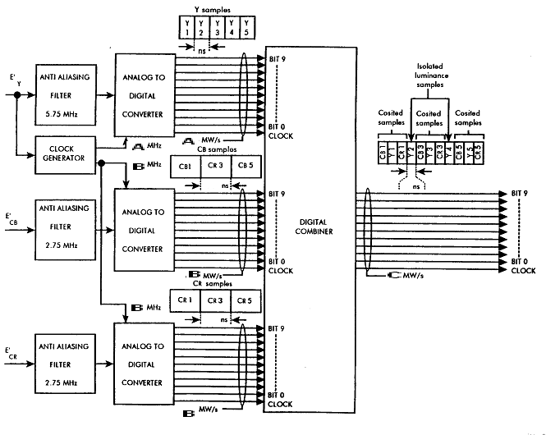
- En el siguiente diagrama dar los valores de A, B y C:
  - A = ________
  - B = ________
  - C = ________

